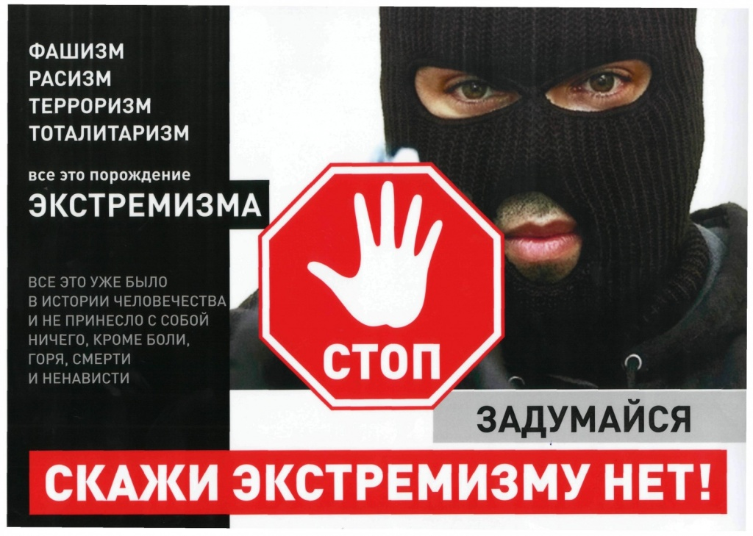

### Информационный бюллетень

### «Административная и уголовная ответственность за распространение экстремистских материалов»

Федеральным законом от 25.07.2002 № 114-ФЗ «О противодействии экстремистской деятельности» запрещено распространение экстремистских материалов, а также их производство или хранение в целях распространения, включенных в Федеральный список экстремистских материалов. За эти деяния законодательством Российской Федерации установлена соответствующая ответственность физических и юридических лиц.

В частности, Федеральным законом «О противодействии экстремистской деятельности» установлено, что за осуществление экстремистской деятельности граждане Российской Федерации, иностранные граждане и лица без гражданства несут уголовную, административную и гражданскую ответственность.

За пропаганду или публичное демонстрирование нацистской символики и атрибутики предусмотрена административная ответственность по статье 20.3 Кодекса об административных правонарушениях Российской Федерации.

Наказание для граждан предусмотрено в виде штрафа от 1 до 2 тысяч рублей, либо административного ареста на срок до 15 суток, для должностных лиц - от 1 до 4 тысяч рублей, для юридических лиц - от 10 до 50 тысяч рублей. При этом во всех случаях предмет административного правонарушения подлежит конфискации.

Также предусмотрена административная ответственность за изготовление, сбыт в целях пропаганды либо приобретение в целях сбыта или пропаганды нацистской атрибутики или символики.

За совершение данного правонарушения налагается административный штраф на граждан в размере от 1 до 2 тысяч 500 рублей, на должностных лиц - от 2 до 5 тысяч рублей, на юридических лиц - от 20 до 100 тысяч рублей с обязательной конфискацией предмета административного правонарушения.

Часть 1 статьи 20.3 КоАП РФ имеет непосредственное отношение к интернет-дневникам и блогам в сети Интернет. Размещение нацистской символики и атрибутики запрещено не только в содержании записей в дневнике или сообществе, но также в комментариях, названии дневника, эпиграфе, логине, аватаре, интересах пользователя, содержании его профиля и подписи под ником — абсолютно все атрибуты могут быть признаны пропагандой.

Статьей 20.29 КоАП РФ предусмотрена административная ответственность за массовое распространение экстремистских материалов, включенных в опубликованный федеральный список экстремистских материалов, а равно их производство либо хранение в целях массового распространения. За совершение данного правонарушения предусмотрено наказание для граждан - штраф в размере от 1 до 3 тысяч рублей, административный арест на срок до 15 суток, для должностных лиц - от 2 до 5 тысяч рублей, для юридических лиц - от 100 тысяч до 1 миллиона рублей или административное приостановление деятельности на срок до 90 суток. Материалы и оборудование, использованное для производства экстремистских материалов, подлежат конфискации.

Если распространение экстремистских материалов осуществляется с целью возбуждения ненависти или вражды, а равно унижения человеческого достоинства по признакам пола, расы, национальности, языка, происхождения, отношения к религии, публично или с использованием СМИ и сети Интернет, то виновное лицо ждет уголовная ответственность, предусмотренная статьей 282 УК РФ (максимальное наказание - лишение свободы на срок до 5 лет).